МИНИСТЕРСТВО НАУКИ И ВЫСШЕГО ОБРАЗОВАНИЯ
РОССИЙСКОЙ ФЕДЕРАЦИИ
федеральное государственное автономное образовательное учреждение высшего образования «Санкт-Петербургский политехнический университет Петра Великого»
(ФГАОУ ВО «СПбПУ»)

Институт среднего профессионального образования

ОТЧЕТ ПО ЛАБОРАТОРНОЙ РАБОТЕ № 5

по дисциплине: «ИТ В Профессиональной деятельности»

Студент группы № 26290911/3111

Чубыкин Георгий Витальевич

Преподаватель: Данилова О.С.

Оглавление
Шаг 1 Установите VS Code и откройте терминал 4
Шаг 2 Установите и проверьте расширения 4
Шаг 3 Создайте структуру проекта 5
Шаг 4 Создайте и запустите setup.sh 5
Шаг 5 Проверьте утилиты и настройте редактор 6
Вывод 7

Введение
В данной лабораторной работе рассматривается настройка рабочей среды разработчика в Visual Studio Code и использование командной оболочки Bash для автоматизации выполнения задач. В ходе работы необходимо изучить назначение расширений редактора, создать структуру каталогов и файлов учебного проекта TaskFlow, а также разработать и запустить Bash-скрипт для настройки виртуального окружения Python. Дополнительно изучаются команды ping, curl и wget, предназначенные для проверки сетевого соединения, получения информации от веб-сервера и загрузки файлов. Выполнение лабораторной работы позволяет получить практические навыки работы с инструментами разработчика, организации файлов проекта и автоматизации настройки программного окружения.

Шаг 1 Установите VS Code и откройте терминал
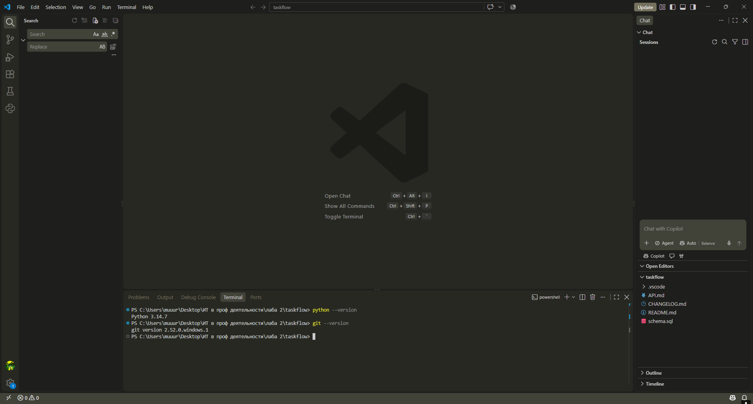
Рисунок 1 - в панели Explorer открыта папка taskflow, а терминал выводит номера версий Python и Git без сообщения «команда не найдена».

Шаг 2 Установите и проверьте расширения

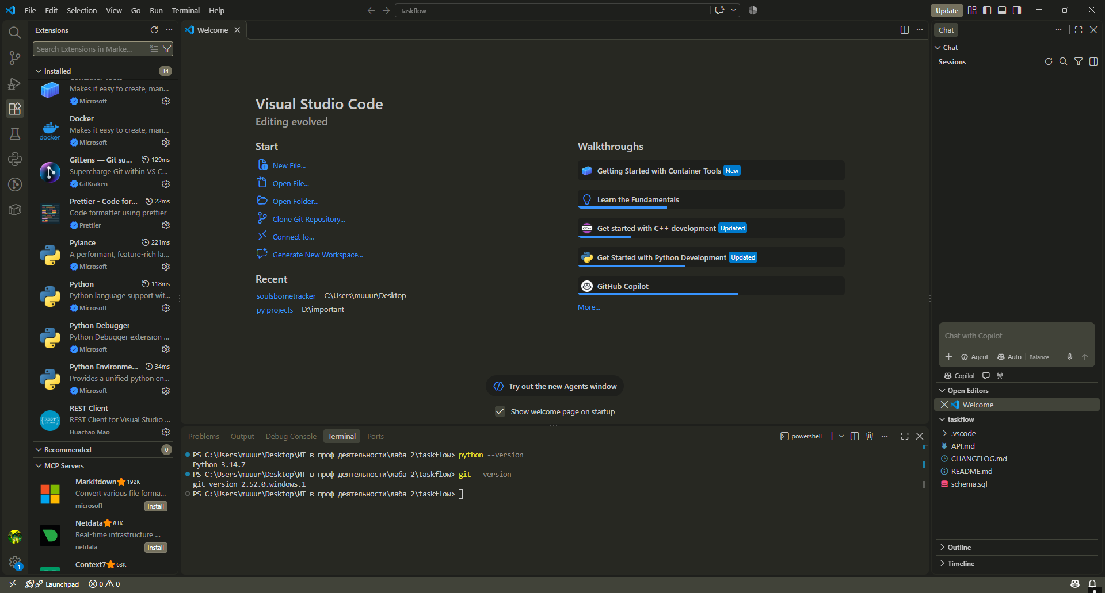
Рисунок 2 - у всех пяти расширений отображается состояние Installed, а в таблице поставлены отметки.

Шаг 3 Создайте структуру проекта

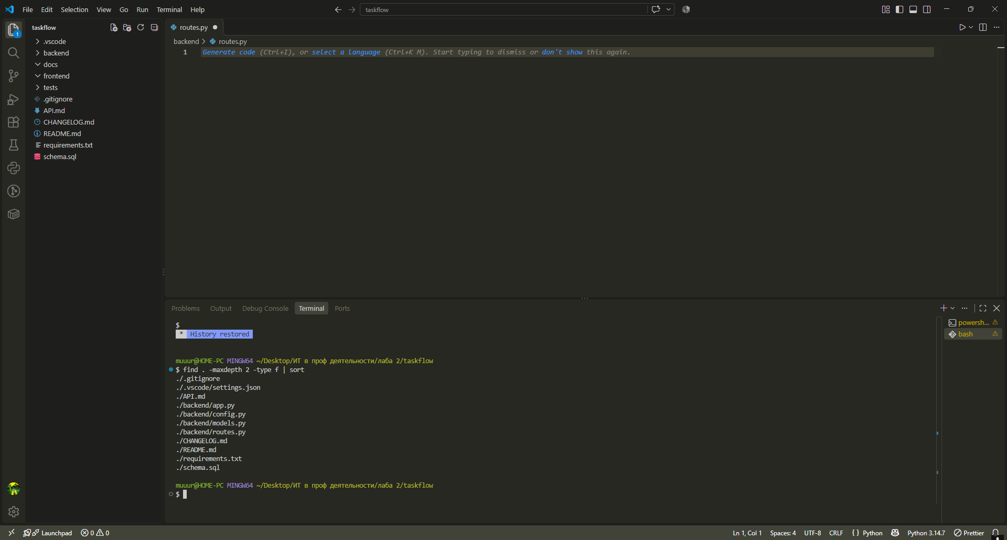

Рисунок 3 - в taskflow видны четыре каталога и перечисленные файлы. Пустое содержимое файлов на этом этапе нормально.

Шаг 4 Создайте и запустите setup.sh
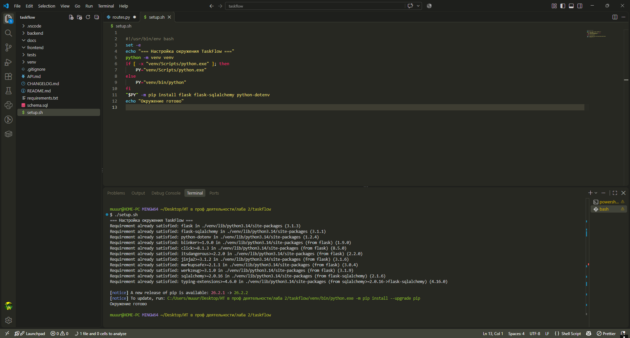Рисунок 4 - вывод команды ./setup.sh, где видно сообщение Окружение готово.
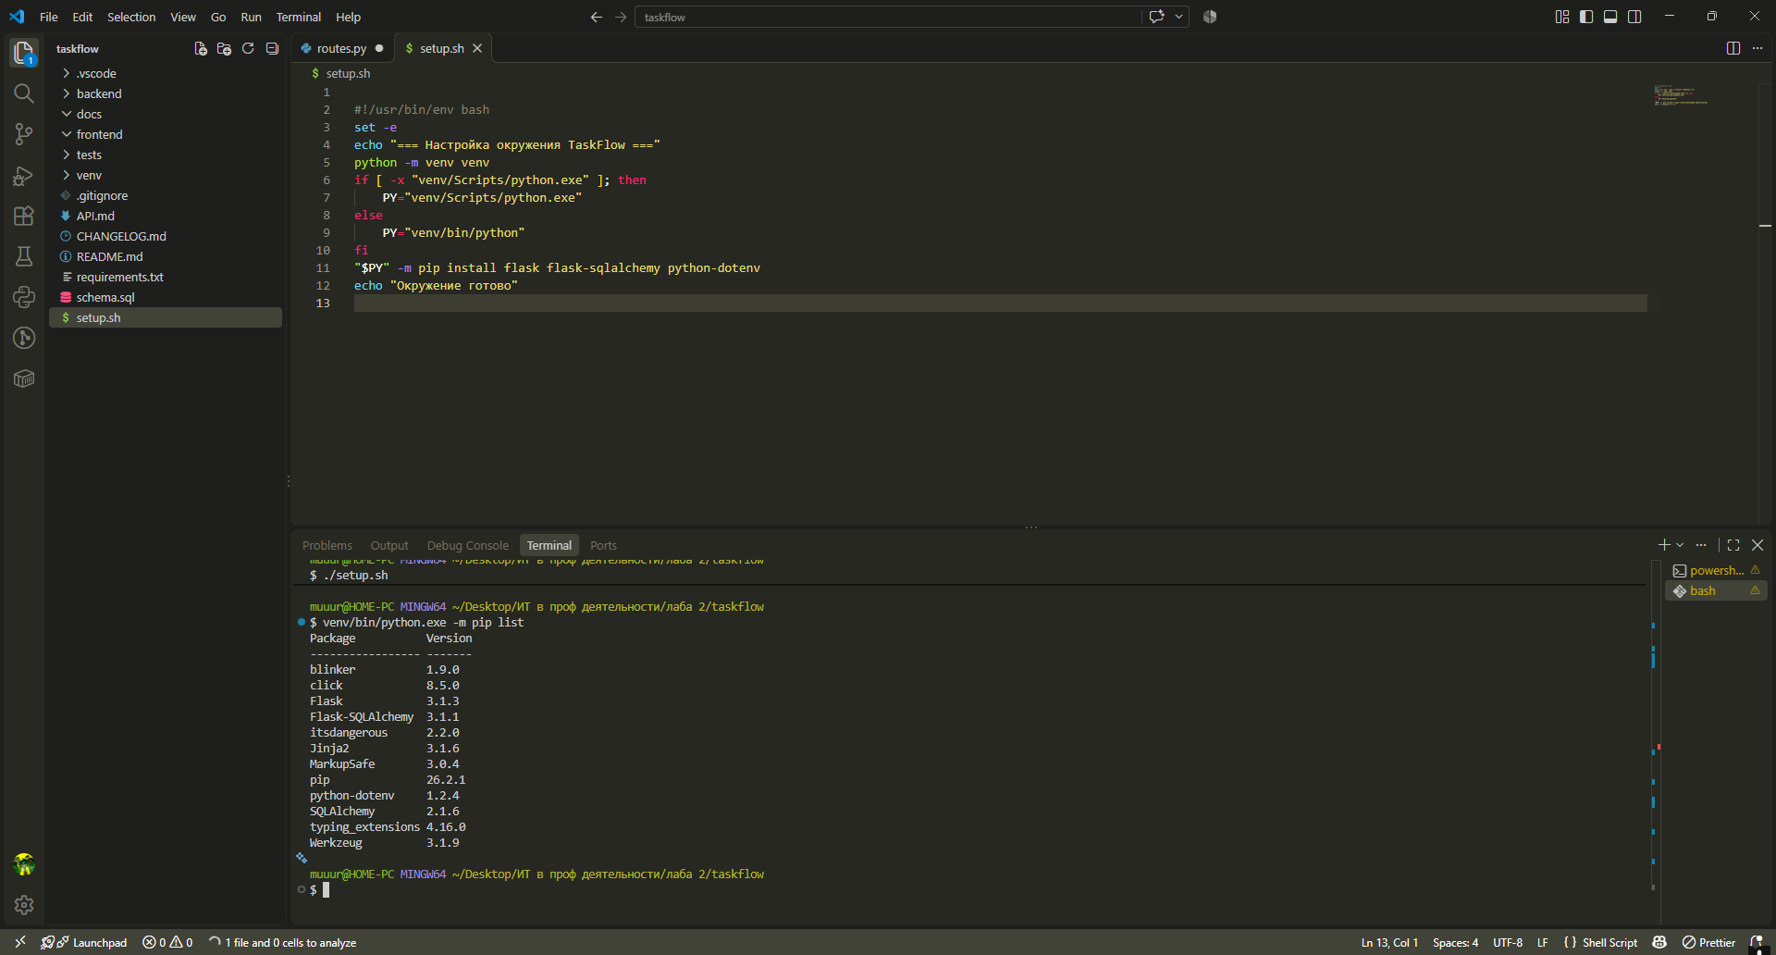
Рисунок 5 - результат venv/bin/python.exe -m pip list, где видны три основные библиотеки.

Шаг 5 Проверьте утилиты и настройте редактор
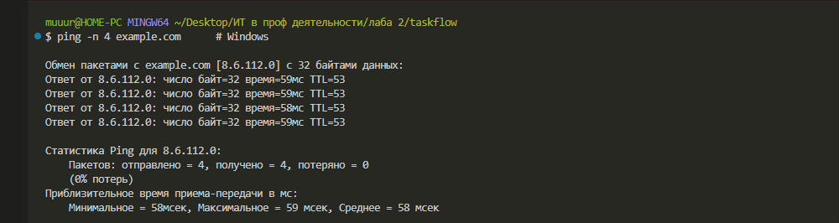
Рисунок 6 - ping выводит ответы или понятное сообщение о блокировке
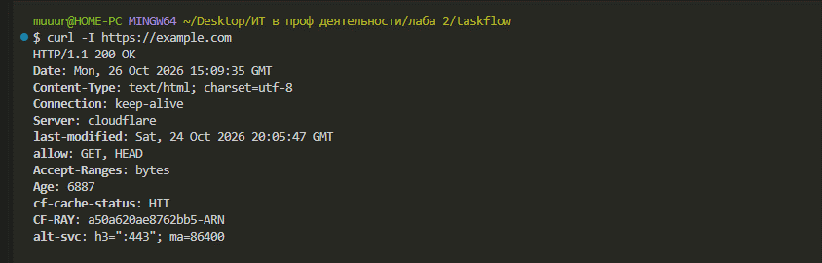
Рисунок 7 - curl возвращает строку HTTP со статусом
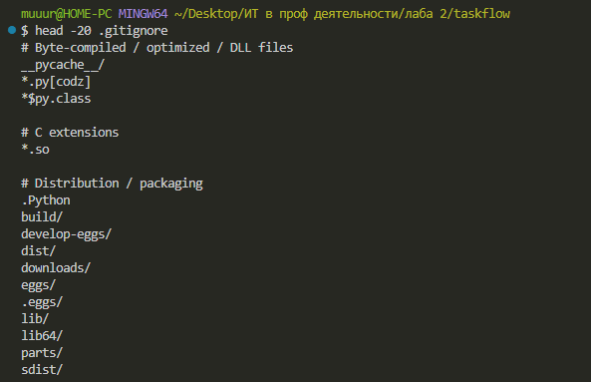
Рисунок 8 – файл .gitignore не пуст
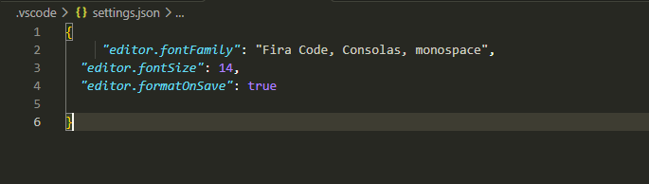
Рисунок 9 - formatOnSave имеет значение true

Вывод
В ходе лабораторной работы были рассмотрены возможности Visual Studio Code и освоены основные приёмы работы с командной оболочкой Bash. Была создана структура каталогов и файлов проекта TaskFlow, а также подготовлен Bash-скрипт setup.sh для автоматического создания виртуального окружения Python и установки необходимых библиотек. При проверке результатов можно выявить возможные ошибки, например неправильное указание пути к интерпретатору Python или отсутствие необходимой сетевой утилиты, после чего исправить настройки и повторить проверку. Корректность выполнения команд проверяется по выводу терминала, наличию созданных файлов и установленных библиотек. Также были изучены различия между командами ping, curl и wget, а для редактора VS Code рассмотрены настройки форматирования кода при сохранении. В результате были получены практические навыки настройки среды разработки и автоматизации рутинных действий с помощью Bash-скриптов.

